第1章 Visual FoxPro 6.0基础
学习目标
Visual FoxPro是Windows环境下最简单的数据库管理系统和数据库应用系统开发工具之一，是数据库管理和应用程序开发的集成开发环境。无论是收集信息、运行查询、创建集成关系型数据库系统，还是为最终用户编写功能全面的数据管理应用程序，Visual FoxPro 都提供了管理数据所需的工具。
本章将从数据库的基本概念着手，详细介绍Visual FoxPro 6.0各方面的基础知识。
本章要点
- 数据库基础
- 关系数据库
- Visual FoxPro 6.0简介
- Visual FoxPro 6.0环境
- 项目管理器

1.1 数据库基础
数据处理是计算机应用的一个主要发展方向，它涉及对各种不同形式的数据进行收集、存储、加工和传播等一系列活动。其核心问题是管理数据，即对数据进行分类、组织、编码、存储、检索和维护。在计算机系统中，数据管理通常是使用数据库管理系统完成的，尤其是在信息化的当今社会，数据库技术更是成为重要基础之一，它也是计算机软件技术的一个重要分支。
数据库技术是一门综合学科，涉及操作系统、数据结构、算法设计、程序设计和数据管理等多方面知识，它的不断发展使得人们可以科学地组织存储数据、高效地获取和处理数据。

1.1.1 数据库简介
下面首先来认识数据库，主要包括信息与数据、数据管理和数据库系统等几方面内容。
1．信息与数据
信息是对客观事物的特征、运动形态以及事物间的相互联系等多种要素的抽象反映。在信息化社会，信息已成为人类社会活动的一种重要资源，与能源和物质并称为人类社会活动的3大要素。
数据是信息的符号表示。在计算机内部，所有信息均采用0和1进行编码。在数据库技术中，数据的含义更加广泛，不仅包括数字，还包括文字、图形、图像、声音、视频等多种数据，它们分别表示不同类型的信息。
2．数据管理
根据客观事物的特点，对已知数据进行加工，获得新的数据。新的数据又提供了新的信息，作为管理决策的依据，这整个过程就称为数据管理。
数据库技术是针对数据管理的计算机软件技术，其中包括数据收集、整理、组织、存储、查询、维护以及传输等操作。有效的数据管理可以提高数据的使用效率，减轻程序开发人员的负担。
3．数据库系统
数据库系统包括数据库（Database，DB）和数据库管理系统（Database Management System，DBMS）两部分。
数据库是用来存储数据的电子文档，是结构化的数据集合。一个数据库系统可包含多个数据库。
数据库管理系统则是管理数据库的软件，是用户与数据库之间的接口，负责完成各种数据处理操作。典型的数据库管理系统有Microsoft SQL Server、Microsoft Access、Microsoft Visual FoxPro、Oracle、Sybase等。
数据库系统主要具有以下特点。
- 数据共享
数据共享允许多个用户同时使用一个数据库，为多种程序设计语言提供编程接口。
- 数据独立性
数据独立性是指数据存储结构的改变不影响使用数据应用程序的正常运行。数据独立性包括物理独立性和逻辑独立性，物理独立性指数据存储结构的改变不影响数据库的逻辑结构和应用程序；逻辑独立性指数据库逻辑结构改变时不影响应用程序，即应用程序不需修改仍可继续正常运行。
- 减少数据冗余
数据冗余指一种数据存在多个相同的副本。数据库系统可以大大减少数据冗余，提高数据使用效率。
- 保存数据一致性
数据库中的数据只有一个物理备份，所以不存在数据不一致的问题。
- 数据安全性
数据库系统可提供一系列有效的安全措施，阻止非法访问数据，在数据被破坏时也可进行恢复。

1.1.2 数据模型
常见的4种数据模型有：层次模型、网状模型、关系模型和面向对象模型。
1．层次模型
层次模型采用树状结构表示数据之间的联系，树的节点称为记录，记录与记录之间只有简单的层次关系。层次模型满足如下两个条件。
- 有且只有一个节点没有父节点，该节点称为根节点。
- 其他节点有且只有一个父节点。
2．网状模型
网状模型是层次模型的扩展，它满足如下条件。
- 可以有任意多个节点没有父节点。
- 一个节点允许有多个父节点。
- 两个节点之间可以有两种或两种以上联系。
3．关系模型
关系模型是用二维表格形式表示数据之间的联系，如Microsoft SQL Server、Microsoft Access、Microsoft Visual FoxPro、Oracle、Sybase等都属于关系模型数据库管理系统。
4．面向对象模型
面向对象模型是一种新兴的数据模型，它采用面向对象的方法来设计数据库。面向对象模型的数据库存储是以对象为单位，每个对象包含其属性和方法，具有类和继承等特点。Computer Associates的Jasmine就是面向对象模型的数据库系统。

1.2 关系数据库
关系数据库是E.F.Cold在20世纪70年代提出的数据库模型。自20世纪80年代以来，最新推出的数据库管理系统几乎都支持关系数据模型。本书将要介绍的Microsoft Visual FoxPro便是一种典型的关系数据库管理系统。

1.2.1 基本概念
要了解关系数据库，首先需认识一些基本术语。
1．关系模型
关系模型对用户来说很简单，一个关系就是一个二维表。这种用二维表的形式表示实体和实体间联系的数据模型称为关系模型。
2．关系
一个关系就是一个二维表，每个关系有一个关系名称。对关系的描述称为关系模式，一个关系模式对应一个关系的结构。其表示格式为：
字段
关系名（属性名1，属性名2，……，属性名n）
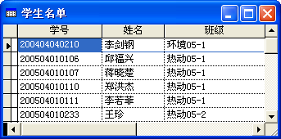
图1-1 学生信息表

在Visual FoxPro中，一个关系就是一个“表”，每个表存储为一个.dbf文件。表的结构表示为：
记录
表名（字段名1，字段名2，……，字段名n）
如图1-1所示显示了Visual FoxPro中的一个“学生名单”表，该表保存了学生的“学号”、“姓名”和“班级”等信息。
3．元组
在一个关系（二维表）中，每行为一个元组。一个关系可以包含若干个元组，但不允许有完全相同的元组。
Visual FoxPro将元组称为记录。例如，“学生名单”表中每个学生的“学号”、“姓名”和“班级”信息构成一条记录。
4．属性
关系中的列称为属性。每一列都有一个属性名，在同一个关系中不允许有重复的属性名。
在Visual FoxPro中，属性称为字段，一条记录可以包含多个字段。
5．域
域是指属性的取值范围。如图1-1所示“学生信息表”的“学号”字段为12位数字字符串，“姓名”字段为10位字符串（即最多允许5个汉字），“班级”字段为20位字符串（即最多允许10个汉字）。
6．键
键也称为关键字，由一个或多个属性组成，用于唯一标识一条记录。例如，“学生信息表”中的“学号”字段可以区别表中的各个记录，所以“学号”字段可作为关键字使用。一个关系中可能存在多个关键字，用于标识记录的关键字称为主关键字。
在Visual FoxPro中，关键字由一个或多个字段组成。表中的主关键字或候选关键字都可以唯一标识一条记录。
7．外部键
如果关系中的一个属性不是关系的主关键字，但它是另外一个关系的主关键字，则该属性称为外部键，也称为外部关键字。

1.2.2 关系的基本特点
关系模型就是一个二维表，它要求关系必须具有如下特点。
- 一个关系的每个属性必须是不可再分的，即不允许表中含表。如图1-2所示显示了一个结构复杂的复合表，这不是规范的二维表，因而不能用于表示关系。
- 在同一个关系中不允许出现重复的属性。
- 在同一个关系中不允许出现重复的元组。
- 关系中交换元组的顺序不影响元组中的数据。
- 关系中交换属性的顺序不影响元组中的数据。
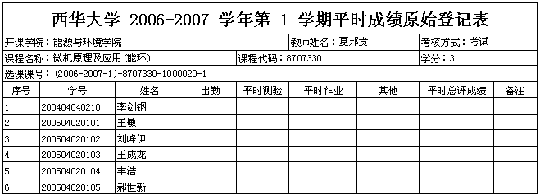
图1-2 复合表

1.2.3 关系的基本运算
关系运算就是从关系中查询需要的数据。关系的基本运算分为两类：一类是传统的集合运算，包括并、交、差等；另一类是专门的关系运算，包括选择、投影、连接等。
1．传统的集合运算
两个相同结构的关系，执行传统的集合运算（交集、并集和差集），得到一个结构相同的新关系。Visual FoxPro中没有提供传统集合运算。
2．专门的关系运算
- 选择
从关系中找出符合条件元组的操作称为选择，如图1-3所示。
- 投影
从关系中选取若干个属性构成新关系的操作称为投影，如图1-4所示。
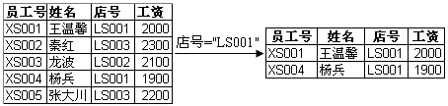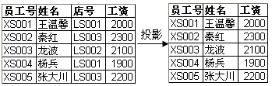

图1-3 选择运算 图1-4 投影运算
- 连接
连接指将多个关系的属性组合构成一个新的关系，如图1-5所示。
- 自然连接
在连接运算中，按字段值相等执行的连接称为等值连接，去掉重复值的等值连接称为自然连接，如图1-6所示。

图1-5 连接运算 图1-6 自然连接运算

1.2.4 关系完整性
关系完整性指关系数据库中数据的正确性和可靠性。关系数据库管理系统的一个重要功能就是保证关系的完整性。关系完整性包括实体完整性、值域完整性、参照完整性和用户自定义完整性。

1．实体完整性
实体完整性指数据表中记录的唯一性，即同一个表中不允许出现重复的记录。设置数据表的关键字便于保证数据的实体完整性。例如，“学生信息表”中的“学号”字段为关键字，若编辑“学号”字段时出现相同的学号，数据库管理系统就会提示用户，并拒绝修改字段。
2．值域完整性
值域完整性指数据表中记录的每个字段的值应在允许范围内。例如，规定“学号”字段必须由数字组成。
3．参照完整性
参照完整性指相关数据表中的数据必须保持一致。例如，“学生信息表”中的“学号”字段和成绩表中的“学号”字段应保持一致。若修改了学生信息表中的“学号”字段，则相应地同时修改成绩记录表中的“学号”字段，否则会导致参照完整性错误。
4．用户自定义完整性
用户自定义完整性指用户根据实际需要而定义的数据完整性。例如，规定“性别”字段值为“男”或“女”，“成绩”字段值必须是0~100范围内的整数。

1.3 Visual FoxPro 6.0简介
了解了数据库的基础知识，下面就来了解Visual FoxPro的发展历史、性能指标和文件类型等基础知识。

1.3.1 发展历史
20世纪80年代初，Ashton-Ta公司开发出dBase微机数据库软件。dBase很快成为微机上最受欢迎的数据库产品之一，被称为“大众数据库”和“工业标准”。dBase的后继产品为dBase II、dBase III 、 dBase IV，其中dBase IV未被市场认可。
为打破dBase一统天下的局面，各公司相继推出了一系列称为“xBase”的兼容产品，其中包括FoxBase。
20世纪80年代中期，Fox Software公司推出的FoxBase很快成为微机中的主流数据库系统。Fox Software公司从1985年开始，陆续推出了FoxBase 1.0、FoxBase 2.0、FoxBase 2.1、FoxPro 1.0、FoxPro 2.0。
1992年6月Microsoft收购Fox Software公司，并于1993年推出了FoxPro 2.5，1995年6月推出了Visual FoxPro 3.0。
1997年4月推出了Visual FoxPro 5.0及其中文版。
1998年9月推出Visual Studio 6.0，其中包含Visual FoxPro 6.0。

1.3.2 性能指标
Visual FoxPro 6.0的性能指标如表1-1所示。

表1-1 Visual FoxPro 6.0性能指标
类 型 | 性 能 | 指 标
表文件及索引文件 | 每个表文件中记录的最大数目 | 10亿
表文件及索引文件 | 表文件大小的最大值 | 2G字节
表文件及索引文件 | 每个记录中字符的最大数目 | 65500
表文件及索引文件 | 每个记录中字段的最大数目 | 255
表文件及索引文件 | 一次同时打开的表的最大数目 | 255
表文件及索引文件 | 每个表字段中字符数的最大值 | 254
表文件及索引文件 | 非压缩索引中每个关键字的最大字节数 | 100
表文件及索引文件 | 压缩索引中每个关键字的最大字节数 | 240
表文件及索引文件 | 每个表打开的索引文件数 | 无限制
表文件及索引文件 | 所有工作区中可打开的索引文件数的最大值 | 无限制
表文件及索引文件 | 关系数的最大值 | 无限制
表文件及索引文件 | 关系表达式的最大长度 | 无限制
字段 | 字符字段大小的最大值 | 254
字段 | 数值型（以及浮点型）字段大小的最大位 | 20
字段 | 自由表中各字段名的字符数最大值 | 10
字段 | 数据库包含的表中各字段名的字符数最大值 | 128
字段 | 整数的最小值 | -2147483647
字段 | 整数的最大值 | +2147483647
字段 | 数值计算中精确值的位数 | 16
内存变量 | 默认的内存变量数目 | 1024
内存变量 | 内存变量的最大数目 | 65000
内存变量 | 数组的最大数目 | 65000
内存变量 | 每个数组中元素的最大数目 | 65000
程序和过程  文件 | 源程序文件中行的最大数目 | 无限制
程序和过程  文件 | 编译后的程序模块大小的最大值 | 64KB
程序和过程  文件 | 每个文件中过程的最大数目 | 无限制
程序和过程  文件 | 嵌套 DO调用的最大数目 | 128
程序和过程  文件 | 嵌套Read层次的最大数目 | 5
程序和过程  文件 | 嵌套结构化程序设计命令的最大数目 | 384
程序和过程  文件 | 传递参数的最大数目 | 27
程序和过程  文件 | 事务处理的最大数目 | 5
报表 | 报表定义中对象数的最大值 | 无限制
报表 | 报表定义的最大长度 | 20英寸
报表 | 分组的最大层次数 | 128
 |  | 续表
类 型 | 性 能 | 指 标
其他 | 打开的窗口（各种类型）的最大数目 | 无限制
其他 | 打开的“浏览”窗口的最大数目 | 255
其他 | 每个字符串中字符数的最大值 | 1677184字节
其他 | 每个命令行中字符数的最大值 | 8192
其他 | 报表的每个标签控件中字符数的最大值 | 252
其他 | 每个宏替换行中字符数的最大值 | 8192
其他 | 打开文件的最大数目 | 操作系统限制
其他 | 键盘宏中键击数的最大值 | 1024
其他 | SQL Select语句可选择的字段数的最大值 | 255

1.3.3 文件类型
Visual FoxPro数据库中的各种数据都以文件的形式存放到磁盘中，文件的扩展名用于区别不同类型的文件。Visual FoxPro 6.0文件扩展名如表1-2所示。
表1-2 Visual FoxPro 6.0文件扩展名
扩 展 名 | 文 件 类 型 | 扩 展 名 | 文 件 类 型
.act | 向导操作图的文档 | .idx | 索引，压缩索引
.app | 生成的应用程序或Active Document | .lbt | 标签备注
.cdx | 复合索引 | .lbx | 标签
.chm | 编译的HTML Help | .log | 代码范围日志
.dbc | 数据库 | .lst | 向导列表的文档
.dbf | 表 | .mem | 内存变量保存
.dbg | 调试器配置 | .mnt | 菜单备注
.dct | 数据库备注 | .mnx | 菜单
.dcx | 数据库索引 | .mpr | 生成的菜单程序
.dep | 相关文件（由“安装向导”创建） | .mpx | 编译后的菜单程序
.dll | Windows 动态链接库 | .ocx | ActiveX 控件
.err | 编译错误 | .pjt | 项目备注
.esl | Visual FoxPro支持的库 | .pjx | 项目
.exe | 可执行程序 | .prg | 程序
.fky | 宏 | .qpr | 生成的查询程序
.fll | FoxPro 动态链接库 | .qpx | 编译后的查询程序
.FMT | 格式文件 | .sct | 表单备注
.FPT | 表备注 | .scx | 表单
.FRT | 报表备注 | .tbk | 备注备份
.frx | 报表 | .txt | 文本
续表
扩 展 名 | 文 件 类 型 | 扩 展 名 | 文 件 类 型
.fxp | 编译后的程序 | .vct | 可视类库备注
.hlp | 帮助文件 | .vcx | 可视类库
.htm | HTML | .win | 窗口文件

1.3.4 命令执行方式
Visual FoxPro提供了多种命令执行方式：命令执行方式、程序执行方式、菜单执行方式和工具执行方式。

1．命令执行方式
在命令窗口中输入命令执行数据库操作。例如，在命令窗口中输入Append Blank，按Enter 键执行，即可为当前表添加一条空记录。

2．程序执行方式
将执行一系列数据库操作命令编写成一个程序，通过运行程序完成一系列操作。

3．菜单执行方式
大多数系统命令都有相对应的菜单命令，通过键盘或鼠标选择菜单命令执行相应的数据库操作。

4．工具执行方式
Visual FoxPro为用户提供了多种工具，例如数据库设计器、表设计器和窗体设计器等，用户在设计器的对话框中即可完成各种数据库操作。

1.4 Visual FoxPro 6.0环境
在进入Visual FoxPro 6.0的工作界面之前，首先介绍Visual FoxPro 6.0的启动方法，然后再一起来认识工作界面中的各组成部分。

1.4.1 Visual FoxPro 6.0的启动与退出

1．启动Visual FoxPro 6.0
启动Visual FoxPro 6.0有以下两种常用方法。
- 在Windows的“开始”菜单中选择“所有程序/Microsoft Visual FoxPro 6.0/ Microsoft Visual FoxPro 6.0”命令。
- 在Windows资源管理器中双击“项目”（.pjx）、“数据库”（.dbc）、“表单”（.scx）或“表”（.dbf）等文件，可在启动Visual FoxPro 6.0的同时打开相应文件。

2．退出Visual FoxPro 6.0
退出Visual FoxPro 6.0有以下3种常用方法。
- 在工作界面中选择“文件/退出”命令。
- 在命令窗口中执行Quit命令。
- 按Alt+F4键。

1.4.2 Visual FoxPro 6.0界面
Visual FoxPro 6.0主界面主要由菜单栏、工具栏、状态栏、主窗口和命令窗口等组成，如图1-7所示。
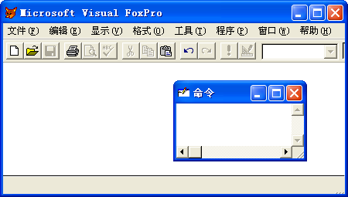
命令窗口
工具栏

菜单栏
主窗口

状态栏

图1-7 Visual FoxPro 6.0主界面

1．菜单栏
菜单栏显示了Visual FoxPro 6.0的各个主菜单项，主要包括“文件”、“编辑”、“显示”、“格式”、“工具”、“程序”、“窗口”和“帮助”等，其他一些菜单项（如“表”、“表单”和“报表”等）根据当前操作状态自动显示。例如，在执行Browse命令浏览表时，“表”菜单项自动出现在菜单栏中；在设计表单时则自动显示“表单”菜单项。
菜单项的不同标志代表了不同含义。
- 键盘选择键：每个菜单项文本右侧的括号内带下划线的字符为键盘选择键。对于主菜单项，按“Alt+键盘选择键”可打开相应的菜单。菜单打开后，按“键盘选择键”即可选择相应的菜单命令。例如，按Alt+F键可弹出“文件”菜单，再按X键即可选择“文件/退出”命令。
- 快捷键：快捷键用于在不打开菜单的情况下快速执行对应的菜单命令，部分菜单命令右侧显示的组合键即为快捷键。例如，“文件/新建”命令的快捷键为Ctrl+N，“文件/打开”命令的快捷键为Ctrl+O。
- 省略号：如果菜单命令右侧显示“…”符号，表示选择该命令会打开一个对话框。例如，选择“文件/新建”命令会打开“新建”对话框。
- 无效命令：当菜单命令呈灰色显示时，表示当前不能选择该命令。
- 复选标志：有些菜单命令用于在两种状态间执行切换操作。若菜单命令左侧显示一个标志，表示该命令被选中。再次选择该命令则取消命令选择。例如，“显示/属性”命令左侧若显示一个标志，则显示“属性”窗口，否则关闭“属性”窗口。

2．工具栏
工具栏用于提供执行菜单命令的快捷命令按钮，单击工具栏中的命令按钮即可执行相应的菜单命令。默认情况下，Visual FoxPro 6.0只显示了“常用”工具栏。Visual FoxPro 6.0还提供了“报表控件”、“报表设计器”、“表单控件”、“表单设计器”、“布局”、“打印预览”、“调色板”、“调试器”、“视图设计器”和“数据库设计器”等工具栏。Visual FoxPro 6.0可根据当前操作状态自动显示需要的工具栏。
使用下列两种方法可打开工具栏。
- 用鼠标右键单击已打开的工具栏，在弹出的快捷菜单中选择相应的命令。
- 选择“显示/工具栏”命令，打开“工具栏”对话框，如图1-8所示。在对话框中选中工具栏对应的复选框，然后单击按钮关闭对话框。
提示：
工具栏有两种状态：停靠和浮动。“停靠”的工具栏依附在Visual FoxPro主窗口的边框上。“浮动”的工具栏带有标题栏，可显示在Visual FoxPro主窗口区域的任意位置。

3．状态栏
状态栏位于Visual FoxPro主窗口的最下方，用于显示命令提示或命令执行结果。

4．命令窗口
命令窗口用于执行各种命令，如图1-9所示。在命令窗口中输入命令后按Enter键即可执行命令。执行过的命令显示在命令窗口中，要执行相同的命令，只需将光标移动到该命令所在行，再按Enter键即可。
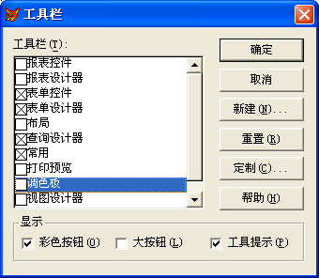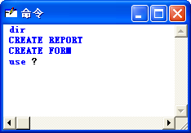

图1-8 “工具栏”对话框 图1-9 命令窗口
打开或关闭命令窗口有以下3种方法。
- 按Ctrl+F4键关闭命令窗口，按Ctrl+F2键打开命令窗口。
- 单击“常用”工具栏中的按钮打开或关闭命令窗口。
- 选择“窗口/隐藏”命令关闭命令窗口，选择“窗口/命令窗口”命令打开命令窗口。

5．Visual FoxPro主窗口
Visual FoxPro 6.0界面中心的空白区域即为主窗口，通常用于显示命令或程序的运行结果，如图1-10所示。
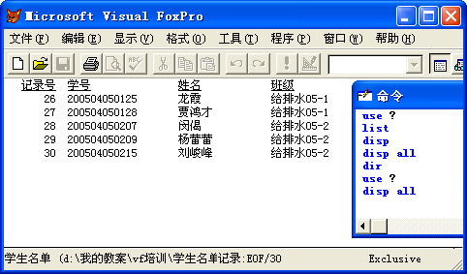

图1-10 在Visual FoxPro主窗口中显示命令结果

1.4.3 系统选项设置
系统选项设置决定了Visual FoxPro的外观和命令执行方式。选择“工具/选择”命令打开“选项”对话框，如图1-11所示，在其中修改Visual FoxPro的系统选项。
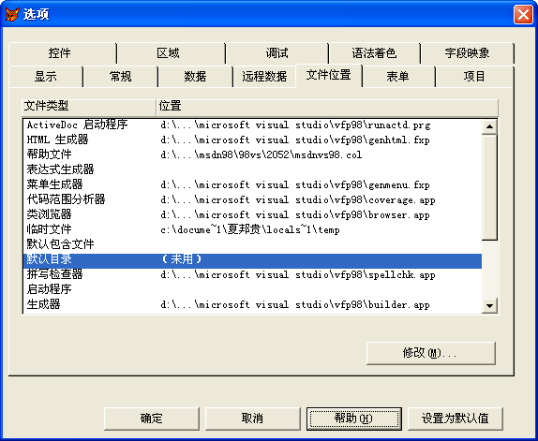

图1-11 “选项”对话框

1．“选项”对话框内容
在“选项”对话框中可完成下列选项设置。
- 显示：界面选项，包括是否显示状态栏、时钟、命令结果、系统信息或最近使用的项目列表等。
- 常规： 数据输入以及编程选项，包括设置警告声音、是否记录编译错误、是否自动填充新记录、使用什么定位键、使用什么调色板以及改写文件前是否警告等。
- 数据：表选项，包括是否使用 Rushmore 优化、是否使索引中不出现重复记录、备注块大小、记录查找计数器间隔以及使用什么锁定选项等。
- 远程数据：远程数据访问选项，包括连接超时值、一次拾取记录数目以及如何使用SQL更新等。
- 文件位置：Visual FoxPro 的默认目录位置，帮助文件和临时文件的存储位置。
- 表单：“表单设计器”选项，包括网格间距、所用度量单位、最大设计区域以及使用什么模板类等。
- 项目：“项目管理器”选项，包括是否使用向导提示、双击时是运行还是修改文件以及源代码管理的选项等。
- 控件：在“表单控件”工具栏中单击按钮时，可视类库以及 ActiveX 控件中的哪些选项可用。
- 区域：日期、时间、货币以及数字的格式。
- 调试：调试器的显示以及跟踪选项，如使用字体及颜色。
- 语法着色：用以区分程序元素（如注释及关键字）等的字体及颜色。
- 字段映象：当从“数据环境设计器”、“数据库设计器”或者“项目管理器”中向表单拖动表或字段时，创建的控件类型的选项。

2．保存设置
在“选项”对话框中修改了设置后，单击按钮保存设置。只要不关闭Visual FoxPro，修改后的设置会一直有效。
如果要确保以后运行Visual FoxPro时设置仍然有效，可在修改设置后单击按钮，最后单击按钮关闭对话框。
技巧：
在“选项”对话框中修改系统设置相当于执行相应的Set命令。在“选项”对话框中，按住Shift键后单击按钮，可将当前设置的一系列命令复制到命令窗口中。

3．修改默认目录
默认情况以安装目录下的“Vfp 98”目录作为默认目录。当用户没有指定文件路径时，就在默认目录下搜索文件。可将默认目录修改为应用程序目录，尽量避免在程序中使用绝对路径。
修改默认目录的操作步骤如下：
（1）选择“工具/选项”命令，打开“选项”对话框。
（2）打开对话框中的“文件位置”选项卡。
（3）在列表框中选择“默认目录”选项，单击按钮打开“更改文件位置”对话框，如图1-12所示。
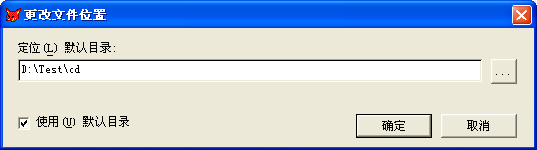

图1-12 “更改文件位置”对话框
（4）选中复选框，激活“定位默认目录”文本框，在其中输入新的目录，或单击按钮打开一个对话框选择目录，单击按钮关闭对话框。
（5）单击按钮保存设置，并关闭“选项”对话框。

1.5 项目管理器
一个Visual FoxPro应用程序包含的数据库、表、表单、报表、查询和其他文件组成一个项目。“项目管理器”就是Visual FoxPro为用户提供的一个可视化的项目管理工具，在其中可以创建、添加、修改或删除各种项目文件，也可将项目编译为.app应用文件或.exe可执行文件。
一个项目对应一个.pjx项目文件和一个.pjt项目备注文件。项目文件保存了项目包含文件的信息，项目包含文件都以独立的文件存放于磁盘上。

1.5.1 创建项目
项目可通过选择菜单命令或执行Create Project命令两种方式来创建。

1．选择菜单命令创建项目
选择菜单命令创建项目的操作步骤如下：
（1）选择“文件/新建”命令，打开“新建”对话框，如图1-13所示。
（2）选中单选按钮，单击按钮打开“创建”对话框，如图1-14所示。
（3）在“创建”对话框的“保存在”下拉列表框中选择项目文件保存位置，然后在“项目文件”文本框中输入项目文件名，最后单击按钮，Visual FoxPro即创建指定项目，并打开“项目管理器”对话框。
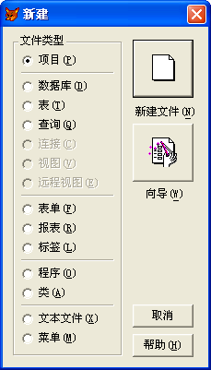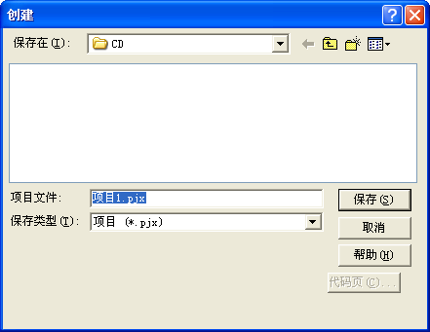
1

2

3

5

4

图1-13 “新建”对话框 图1-14 “创建”对话框
提示：
若在“新建”对话框中单击按钮可运行应用程序向导来创建项目。

2．执行Create Project命令创建项目
在命令窗口中执行Create Project命令也可创建项目。其命令格式如下：
Create Project 文件名
Create Project ?
如果在命令中指定了项目文件名，则直接创建项目。若在命令中使用“?”，在执行命令时可打开“创建”对话框，在其中选择项目文件保存位置并指定文件名即可。例如，下面的命令将在d:\test目录下创建名称为“项目1”的项目：
Create Project d:\test\项目1
提示：
Create Project还提供了其他可选参数，这里不详细介绍。读者可查询Visual FoxPro帮助了解Create Project其他参数信息。
如果在Create Project命令中指定了项目文件路径，则必须保证该路径已经存在，否则会出错。
如果在Create Project没有指定项目文件路径，Visual FoxPro将在默认目录中创建指定项目。

1.5.2 打开和关闭项目

1．打开项目
打开项目有下列3种方法。
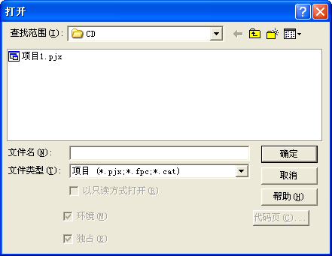

图1-15 “打开”对话框
- 直接双击要打开的项目文件（.pjx）。
- 在Visual FoxPro 6.0中选择“文件/打开”命令或按Ctrl+O键打开“打开”对话框，如图1-15所示。在“查找范围”下拉列表框中选择项目文件保存的位置，在文件列表框中双击项目文件，或者选择项目文件后单击按钮。
- 执行Modify Project命令打开项目。其命令格式如下：
Modify Project 项目文件名
Modify Project ？
使用“?”可打开“打开”对话框，在其中选择要打开的项目。参数“项目文件名”中可包含项目文件路径。例如，下面的命令将打开d:\test目录下的“项目1”项目：
Modify Project d:\test\项目1

2．关闭项目
单击“项目管理器”标题栏右侧的按钮，或选择“文件/关闭”命令即可关闭项目。如果项目没有包含任何文件，在关闭时Visual FoxPro 6.0会打开如图1-16所示的对话框，提示是否删除该空项目文件。单击按钮可从磁盘删除项目文件，单击按钮可保留项目文件。
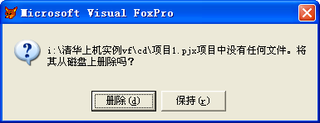
图1-16 关闭空项目时的提示对话框

1.5.3 使用项目管理器

1．项目管理器结构
“项目管理器”包含了“全部”、“数据”、“文档”、“类”、“代码”和“其他”6个选项卡，如图1-17所示。
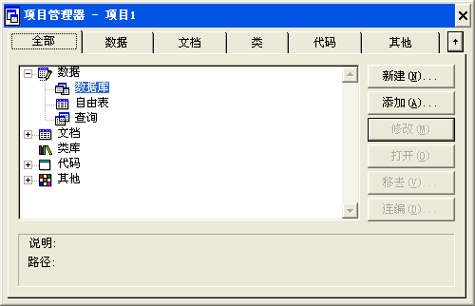

图1-17 “项目管理器”窗口
各个选项卡以层次结构的方式分类显示各种项目文件，具体作用分别介绍如下。
- “数据”选项卡：包含了项目中的所有数据文件，包括数据库（数据库表）、自由表、查询和视图。
- “文档”选项卡：包含了表单、报表和标签。
- “类”选项卡：包含了使用Visual FoxPro基类创建的自定义类。
- “代码”选项卡：包含了程序（.prg）、API库和应用程序（.app）。
- “其他”选项卡：包含了文本文件、菜单文件和其他文件。
- “全部”选项卡：包含了前面5个选项卡的全部内容。

2．最小化“项目管理器”
“项目管理器”默认显示为窗口，双击“项目管理器”窗口标题栏，可将其最小化为工具栏。此时，单击工具栏中的对应选项卡标签即可打开选项卡，如图1-18所示。“项目管理器”最小化后，将鼠标光标移动到其空白位置，按下鼠标左键拖动使其离开工具栏，即可重新成为浮动窗口。

3．隐藏“项目管理器”选项卡
单击“项目管理器”窗口右上角的按钮，可隐藏选项卡，如图1-19所示。此时，单击选项卡标签可显示或关闭选项卡。按钮在单击后变成按钮，单击按钮可重新显示各个选项卡。
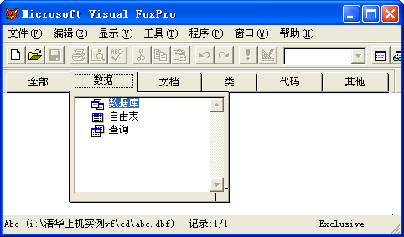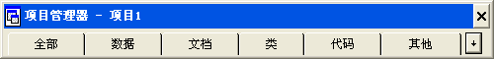
图1-18 最小化的“项目管理器”和打开的选项卡 图1-19 隐藏了选项卡的“项目管理器”窗口

4．分离选项卡
“项目管理器”最小化或隐藏了选项卡时，拖动选项卡，可将选项卡变成独立的子窗口，如图1-20所示。
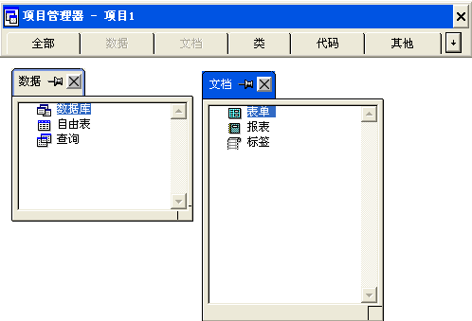

图1-20 分离选项卡
选项卡分离后，如想重新将其拖动回“项目管理器”，单击分离选项卡标题栏右侧的按钮即可。
单击分离选项卡标题栏中的按钮，可使选项卡“钉”在Visual FoxPro主窗口中，“钉”住的选项卡始终显示在其他窗口的前面。

5．查看项目文件
“项目管理器”以层次结构显示项目文件。若项目包含了某类型文件，则在对应选项卡的该类型项目名称前显示一个标志，单击该标志即可显示文件。如果是数据库表或自由表文件，单击标志还可显示表的字段。

6．创建项目文件
要在“项目管理器”中创建文件，首先需要在“项目管理器”中选中对应的文件类型，然后单击按钮创建文件。若没有选中文件类型，按钮则无效。
例如，要在项目中创建数据库，可先在“项目管理器”中选择“数据”选项卡，再选择“数据”选项卡中的“数据库”选项，再单击按钮打开“新建数据库”对话框，单击其中的按钮即可创建一个新的数据库。
提示：
在“项目管理器”中单击按钮创建的文件自动属于项目。

7．将文件添加到项目
若要将已有的文件添加到项目中，首先要打开“项目管理器”，并选中对应的文件类型，然后单击按钮，在打开的“打开”对话框中选择需要添加的文件。

8．移去项目文件
如果某个项目文件不需要在项目中使用了，则可将其从项目中“移去”。在“项目管理器”中选中文件后，单击按钮打开如图1-21所示的对话框。单击按钮可将文件从项目中“移去”，但文件仍保存在磁盘中；若单击按钮，则文件不仅从项目中“移去”，还会从磁盘上删除该文件；单击按钮可放弃当前操作。
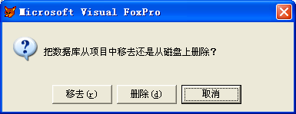

图1-21 移去项目文件
提示：
“项目管理器”不仅可以创建、添加、移去或删除项目文件，还可执行其他操作，如修改文件、浏览表、运行程序或连编应用程序等，这些功能将在后面的章节中逐步介绍。

1.6 上 机 练 习
本章上机练习主要是综合运用前面所学知识创建一个项目，项目命名为“上机练习”（光盘：\chapter1\上机练习\上机练习.pjx），并将一个数据库添加到项目中（光盘：\chapter1\上机练习\数据1.dbc）。
操作步骤如下：
（1）选择“开始/所有程序/Microsoft Visual FoxPro 6.0/ Microsoft Visual FoxPro 6.0”命令，启动Visual FoxPro 6.0。
（2）选择“文件/新建”命令，打开“新建”对话框，如图1-22所示。
（3）选中单选按钮，单击按钮打开“创建”对话框，如图1-23所示。
（4）在“保存在”下拉列表框中选择项目文件保存位置，然后在“项目文件”文本框中输入文件名“上机练习”，最后单击按钮，创建指定项目，并打开“项目管理器”对话框。
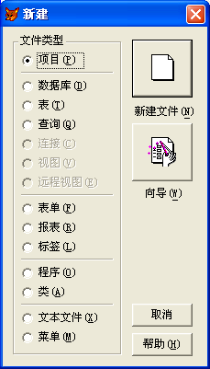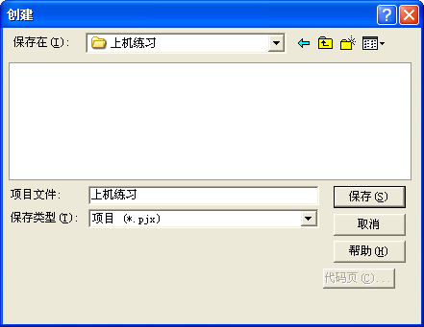
1

2

3

5

4

图1-22 “新建”对话框 图1-23 “创建”对话框
（5）在“项目管理器”中选择“数据”选项卡，如图1-24所示。
（6）在列表框中选择“数据库”选项，然后单击按钮打开“打开”对话框，如图1-25所示。
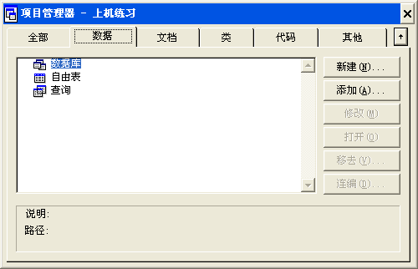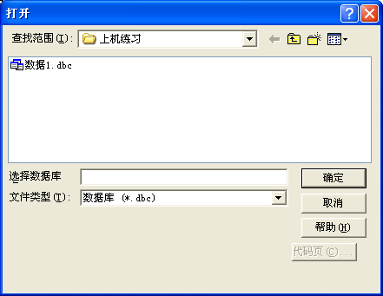

6

7

9

10

8

图1-24 “数据”选项卡 图1-25 选择数据库
（7）在“打开”对话框的“查找范围”下拉列表框中选择数据库所在文件夹，然后在文件列表框中双击“数据1.dbc”，将数据库添加到项目，完成本例的操作。

1.7 习 题
（1）启动Visual FoxPro 6.0，创建一个项目，项目命名为“习题1” （光盘：\chapter1\习题\习题1.pjx）。
（2）将光盘中的数据库“习题1.dbc”（光盘：\chapter1\习题\习题1.dbc）添加到习题（1）创建的项目中。

